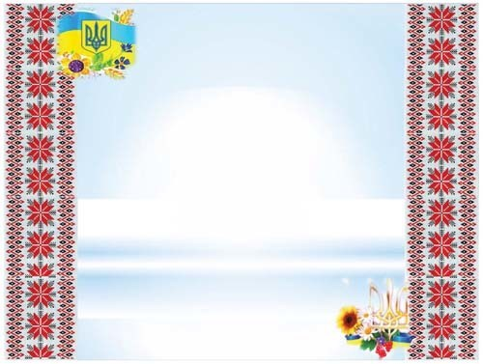

Гірська обласна спеціальна
загальноосвітня школа - інтернат
затверджено
директор школи - інтерната

Маркова Л.А.

Програма по патріотичному вихованню
«Сходинки до усної народної творчості» 2 «Б» клас
погоджено
заступник директора з виховної роботи Вихователі: Колтун М.В. Кузічкіна Т.З.

Кунченко З.В. Класовод: Зігуля Н. О.
2017-2018 навчальній рік

ПОЯСНЮВАЛЬНА ЗАПИСКА
Навколишні предмети, вперше пробуджують душу дитини, виховують в ньому почуття краси, допитливість, повинні бути національними. Це допоможе дітям із самого раннього віку зрозуміти, що вони-частина українського народу.
Необхідно використовувати всі види фольклору (казки, пісеньки, колискові, забавлянки, потішки, ігри, прислів'я, приказки, хороводи, віршики тощо). В усній народній творчості як ніде збереглися особливі риси українського характеру, притаманні йому моральні цінності, уявлення про добро, красу, правди, хоробрості, працьовитості, вірності. Знайомлячи дітей з усною народною творчістю ми тим самим залучаємо їх до загальнолюдських моральних цінностей.
В українському фольклорі якимось особливим чином поєднуються слово, музичний ритм, співучість. Адресовані дітям забавлянки, примовки, заклички звучать як ласкавий говірок, висловлюючи турботу, ніжність, віру в благополучне майбутнє. У прислів'ях і приказках влучно оцінюються різні життєві позиції, висміюються недоліки, вихваляються позитивні якості людей. Особливе місце у творах усної народної творчості займають поважне ставлення до праці, захоплення майстерністю людських рук. Завдяки цьому, фольклор є найбагатшим джерелом пізнавального і морального розвитку дітей.
Велике місце в прилучення дітей до народної культури повинні займати народні свята і традиції. У них фокусуються накопичені століттями найтонші спостереження за характерними особливостями часів року, погодними змінами, поведінкою птахів, комах, рослин. Причому ці спостереження безпосередньо пов'язані з працею та різними сторонами суспільного життя людини у всій їх цілісності і різноманітті.
Узагальнюючи сказане, можна зробити висновок, що освітня мета програми полягає в залученні дітей до всіх видів усної народної творчості. Саме такою видається нам стратегія розвитку особистісної культури дитини як основи його любові до Батьківщини.

Народне мистецтво поєднує в собі слово, музику і рух. У поєднання цих трьох компонентів утворюється гармонійний синтез, що досягає великої сили емоційного впливу. Що дозволяє комплексно підійти до проблеми соціально – морального виховання дітей вирішувати комунікативні і мовленнєві проблеми. А також, фольклор – одне з дієвих методів виховання, що приховує у собі величезні дидактичні можливості.
Пізнаючи, творчо освоюючи досвід минулих поколінь, діти не тільки вивчають його, але і реалізують отримані знання в повсякденному житті. Фольклорні твори навчають дітей розуміти добро і зло, протистояти поганому, активно захищати слабких. Проявляти турботу і великодушність до природи.

МЕТА ПРОГРАМИ:
Сприяти духовно – моральному розвитку особистості дитини любові до Батьківщини, свого народу через ознайомлення з усною народною творчістю і традиціям

Завдання програми:
Формувати соціально-моральне, психічне здоров'я дітей;
Створювати умови для прояву дітьми любові до рідної землі, поваги до традицій свого народу і людям праці;
Розвивати самостійність, ініціативу та імпровізаційні здібності дітей;
Розвивати активне сприйняття музики допомогою музичного фольклору;
Використовувати малі форми фольклору для розвитку мовлення у дітей;
Розвивати комунікативні якості дітей допомогою народних танців, ігор, забав.

Методичні прийоми:
наочний, словесний, практичний;
бесіди з дітьми;
слухання та театралізація українських народних пісень, казок;
інсценування пісень і малих фольклорних форм (забовлянки,потішки,/)
Очікуваний результат.
В кінці навчання по програмі діти повинні набути необхідні знання, вміння та навички участі в народних обрядах і святах, виконання народної пісні .
ПЛАН РОБОТИ
"Подорож в країну театралію" Розповідання української народної казки ,,Ріпка" з використанням настільного театру.
"До джерел народної мудрості"( потішки) -
Рухливі українські ігри .
Ознайомлення з малим фольклором. «Матусина колискова.»
"В гості до бабусі"(знайомство з народним фольклором забавлянки)
Скринька улюблених дитячих пісеньок.
Традиції нашого народу «Великоднє свято» "(ігри з великодніми писанками)
Ігрові дитячі пісеньки (колискові, забавлянки, небилиці).

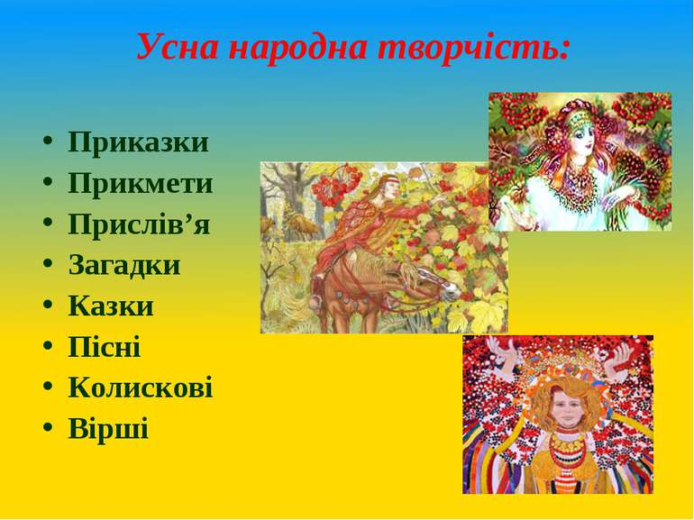
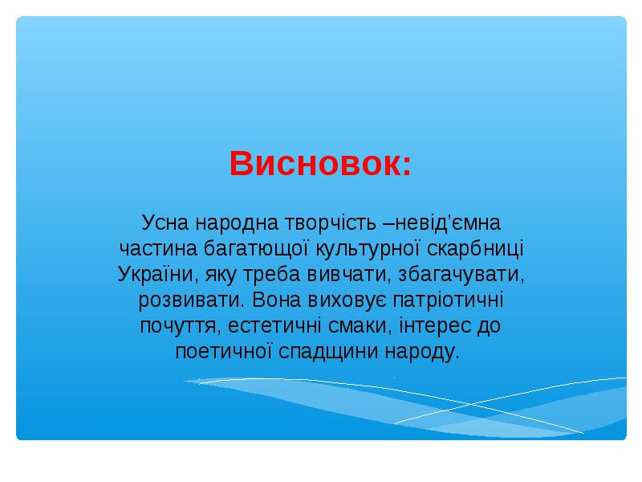
Пізнавально-розважальна година: Ознайомлення з малим фольклором. «Матусина колискова.»
Мета: продовжувати ознайомлювати дітей з українським народним фольклором — колисковою піснею та її призначенням; учити уважно слухати колискову, розуміти її зміст та передавати мелодію; поглибити уявлення дытей про місце жінки (матері, вихователя) у їхньому житті; розширювати словник дітей (колискова, немовля,сон-дрімота, колисати, колискава,розвивати увагу, уяву, музичні навички; формувати інтерес до української народної творчості, традицій нашого народу, виховувати любов та повагу до жінки-матері.
Хід заняття:— Діти, погляньте, яка чудова лялька завітала сьогодні до нас у гості! Це Катеринка. Гляньте, яка вона охайна: і вмита, і причесана, і красиво одягнена. Вочевидь, що про нього хтось турбується. А хто це, ви мені скажете.
Хто вас, дітки, ніжно любить?
Хто вбирає і голубить?
Хто кладе у ліжко спати? (Мати)
—Так. Без ніжних і люблячих мам нам було б дуже важко. Про вас у нашому дитя чому садку піклуються мами-вихователі та мами-няні.
—Хто вас ніжно будить уранці, застеляє ліжка?
—Хто допомагає одягатися, чепуритися?
—Хто годує в їдальні?
—Із ким ви займаєтеся, граєтеся, відпочиваєте?
—Усі ви любите своїх мам, бо вони віддають вам своє душевне тепло, любов та ніжність.
Коли ви були зовсім маленькими, мами співали вам колискових пісень, а мамина пісня — найдорожча за все, а мамине слово — тепле і світле, як саме сонечко.
Сьогодні до вас Катеринка завітала зі своєю колисковою, що йому його мама співає. Послухайте її уважно разом із Катеринкою. (звучить колискова «Ой, ну, котко, коточок!»)
—Про кого ця пісня?
Колискові пісні мати співає коли та хоче спати. (вихователь із лялькою в руках своїми діями показує все, про що говорить). Вона бере дитину на свої руки, ніжно пригортає до себе, качає її, лагідним, спокійним голосом протяжно, напіває співає :
Повішу я колисочку на калиночку.
Буде вітер колисати мою дитиночку,
Буде вітер колисати, пташечки співати,
Буде моя дитиночка в колисці спати,
Повішу Я колисочку на вербу, на вербу
Нехай вітер поколише, поки я ся верну
Ось Катеринка і задрімада. ЇЇ слід покласти у колисочку, де Їй буде зручно спати. (Кладе у колисочку)
Фізкультхвилинка Давайте ми з вами встанемо і перетворимося на високі дерева, піднімемо руки, похитаємося, бо ж нас дує вітер: ш – ш – ш .Діти, хоч ми і намагалися не шуміти та КАТЕРИНКА все ж прокинувся.
( вихователь бере ляльку на руки). Ви звернули увагу, яка красива колисанка у Катеринки? Зараз ліжка виготовляють майстри на меблевих фабриках, а раніше колиски та ліжка для своїх діток виготовляли татусі: їх плели з лози, вирізали з дерева, обов’язково прикрашаючи. В Україні вважалося, що чим красивішою у немовляти колисочка, тим більше її тато з мамою люблять. А коли дитя виростало , його колисочку не викидали з хати, а зберігали, „щоб життя у хаті було”.
Бачу наше немовля втомилося і дуже хоче спати. Покладемо його в колисочку (вихователь кладе і вимовляє):
Ходить сон - дрімота коло хати,
Ходить сон – дрімота волохатий,
Діткам бажає міцно спати.
Колисочка гарнесенька
Дитиночка малесенька:
Та м’якенькі подушки,
Та шовкові пелюшки
Діти, ви ж знаєте колискову? То заспівайте її ляльці. Може, тоді Василько засне.
Діти співають колискову за допомогою декількох разів.
Коти - коти два,
Сірі й білі обидва,
Не ходіть по хаті,
Не будіть дитяти.
В нас дитя малесеньке,
Воно спати радесеньке.
- Ось наше немовля й заснуло. Український народ створив безліч колискових пісень, які передаються в з покоління в покоління. Ці пісні зігрівають наші душі любов’ю до рідної землі, людей, природи. Ваші мами – вихователі дуже втомлюються, але вони все одно співають вам коли саночки, щоб наснилося вам чудові сни. Наш український народ говорить: „Найдорожча пісня – та, з якою мама колисала”. Ви виростите, і своїм дітям теж співатимете ці колискові пісні. Давайте ми ще раз заспіваємо для Катеринки.Діти підспівують,
Пізнавально-розважальна година "В гості до бабусі"(знайомство з народним фольклором забавлянки)
Мета. Поглиблювати знання дітей про дитячий фольклор. Ознайомити із забавлянками, навчити їх промовляти та застосовувати. Розвивати виразність мови, культуру мовлення, супроводжуючи рухами та ігровими діями. Виховувати любов до усної народної творчості; почуття гордості за минуле нашого народу. Інд.робота Ангеліна,Марійка,Сашко,
Хід заняття
Орг.момент.Колективна-гра імітація..Жили-були дід та баба. Бабуся часто носила «Два скельця, три дужки – на ніс і на вушка» (окуляри). Була в них внучка Галинка, яка дуже любила гратися з тим, «хто вдень і вночі у кожусі, без водиці миється, на печі гріється (кіт). Завжди за нею бігав той, хто «гавкає, кусає, а в дім не пускає) (собака). Дівчинка Галинка часто ходила на луг пасти ту, що «голодна – мукає, сита – молоко дітям дає (корова).Дівчинка дуже любила ліс. Вона туди часто ходила зі своїми друзями. Діти збирали«. (Ягоди)…
Незчулися діти, як за лісом сховалося «тепле, гарне, на людей дивилося і за гори закотилося» (Сонце). Веселі поверталися діти додому. До хати вони прийшли, коли на небо зійшов той, що «ходить у дозорі і пильнує в небі зорі, з високості дрібно-дрібно розсипає сяйво срібне. (Місяць).
Показ картинки сорока,кашка.
Пригадайте забавлянку «Сорока -ворона», яку ми вивчили на попередньому занятті.
.Мотивація навчальної діяльності.
- Сьогодні будемо розучувати забавлянки, щоб ви могли розповісти їх своїм маленьким братам чи сестричкам, або знайомим; для цього візьміть свої м’які іграшки, які ви принесли на заняття і посадіть навпроти себе. Будемо забавлятися з ними, уявляючи, що вони живі істоти. Гра з м’ячами.
Перегляд відео з забавлянками.
Фізкультхвилинка. Станьте в коло. Розучимо народну дитячу пісню-хоровод «Як весело минає час». (З імітацією рухів)
Як весело минає час, Гуляємо ось так собі,
Сміється сонечко для нас, Безжурно нам минають дні -
І ліс, і ниви, і поля, - і вліво – раз, і вправо – два,
Так любо-любо час мина. І вже забава скінчена.
Ознайомлення з забавлянками.

Робота з дидактичним матеріалом, заучування забавлянок напам’ять.
Артикуляційна гімнастика.Інд.робола Валерія,Микита.
Гу-ту-ту, гу-ту-ту,
Вари кашку круту,
Підливай молочка,
Погодуй козачка
***
Печу-печу хлібчик
Дітям на обідчик:
Меншому - менший,
Сторшому - більший, -
Шусть у піч! Шусть у піч!
Підсумок.
Чи подобаються вам забавлянки?

«Забавлянка без кінця»
- Ми з тобою йшли?
Йшли!
Грибок знайшли?
Знайшли!
То де він?
Що?
Грибок.
Який?
Ну, ми ж з тобою йшли?
Йшли….
. Забавлянки (пестушки, гуцикали) – це один з видів усної народної творчості, великий скарб нашого народу, коротенькі віршики чи пісні, які супроводжуються рухами і вправами, розвиваючи дитину фізично, підбадьорюють її, спонукають до гарного, веселого настрою.
Підсумок заняття.
Які забавлянки вам запам’яталися, промовте?

Р Розповідання української народної казки ,,Ріпка" з використанням настільного театру. (Проводиться в куточку психологічного розвантаження).
Мета: вчити дітей уважно слухати українську народну казку, викликати емоційний відгук на почуте і побачене; продовжувати вчити намовляти слова в пропозиціях, наслідувати рухи казкових героїв; закріплювати поняття багато, мало, один; використовуючи пальчикові ігри дати дітям відчути себе учасниками казки; розвивати мовлення , бажання слухати і самим показувати казку. Активізувати у мові дітей слова: велика-превелика, сорочка, торочками, спідниця, Інд.робота Сашко,Валерія,Микита,Ангеліна,Марійка.
Хід заняття.
Вихователь: сьогодні ми з вами будемо грати в казку,, Ріпка ". А хто з вас знає, що таке ріпка? (Овоч).
А овочі де ростуть? (На городі).
(Підходимо до пісочниці).
Ось це город. Давайте руками розрівняти наш город. На городі росте багато різних овочів. Які? (Цибуля, морква, буряк, картопля і т. д.)
Правильно, і ще багато різних овочів. Сьогодні ми з вами будемо дивитися і слухати казку українською мовою. Послухайте, як гарно називаються овочі
українською мовою: цибуля-це цибуля, картопля-це картопля, морква-це морква, буряк-це буряк, ріпка-це Ріпка. Зараз я буду вам показувати картинки
овочів, а ви разом зі мною повторюйте. (Всі разом, а потім індивідуально по 2-3 дитини).
Щоб наш,, місто "був справжнім, давайте посадимо грядки овочів.
Наташа, посади, будь ласка, грядку цибулі. (Знаходить серед інших овочів і,, садить "грядочку)
-Соня, посади, будь ласка, грядку картоплі. (Знаходить серед інших овочів і,, садить "грядочку)
-Аліна, посади, будь ласка, буряк. (Знаходить і,, садить ")
-Артем, посади, будь ласка, моркву (Знаходить і,, садить ").
Подивіться, який справжній,, місто "у нас вийшов. Тепер можна і казку показувати. (Розподіляю ролі, діти розбирають фігурки настільного театру).
Вихователь: слухайте уважно, казка починається.,, Місто "у нас вийшов хороший, але от чогось не вистачає. Дивіться, ось дідусь навіщось йде.
Навіщо він йде? (Ріпку посадити).
В-ль: посадивши дід ріпку. (Реб.передвігает фігурку діда, иммитирует посадку ріпки).
В-ль: виросло Ріпка велика-превелика, вісь така! (Ставлю фігурку великий ріпки, дит. Пересуває фігурку діда).
В-ль: Взявши дід ріпку за чуб. Тягном-потягне, а вітягті НЕ может.
В-ль: кого покликав собі на допомогу? (Бабцю) Бабка, бабка, що не біжі, мені ріпку вірваті поможи. Прібігла бабка.Пішлі на місто. Гуп-гуп! Взявши дід ріпку за чуб.
Тягном-потягне, вітягті НЕ может.
В-ль: кого покликав він собі на допомогу? (Бабцю).
Взявши дід ріпку за чуб, баба діда за сорочку (сорочку). Тягруть-потягнуть, а вітягті НЕ могут!
(Фігурку бабки водить друга дитина.)
В-ль: кого вони покликали на допомогу? (Онуку)
В-ль: Внучка-внучка, що не біжі, нам ріпку вірваті поможи!
Прібігла внучка (третя дитина).
В-ль: Взявши дід ріпку за чуб, баба діда за сорочку, внучка бабу за торочками (оборку). Тягти-потягнуть! (Як? Покажіть.)
А вітягті НЕ могут.
В-ль: побігла внучка звати собаку Жучку. Жучка-Жучка, що не біжі, нам ріпку вірваті поможи! Прібігла Жучка (четверта дитина).
В-ль: Взявши дід ріпку за ... (Чуб). Баба діда за ... (сорочку), внучка бабу за ... (торочками), Жучка внучку за ... (спіднічку) (спідницю).
Тягти-потягнуть, а вірваті НЕ могут.
Побігла Жучка звати на помічь подружку - кіцю Варварка. Прібігла киця (п'ята дитина).
Взявши дід ріпку за ... (чуб). Баба діда за ... (сорочку), внучка бабу за ... (торочками), Жучка внучку за ... (спіднічку), киця Жучку за
хвостик. Тягти-потягнуть, а вітягті НЕ могут! (Як тяглом, Покажіть!)
В-ль: побігла киця за Мишкой біжі, нам ріпку вірваті поможи! Прібігла мишка (шоста дитина).
Взявши дід ріпку за ... (чуб), баба діда за ... (сорочку), внучка бабу за ... (торочками), Жучка внучку за ... (спіднічку), киця Жучку за ...
(Хвостик), мишка кіцю за лапку. Як потягли и вітягли
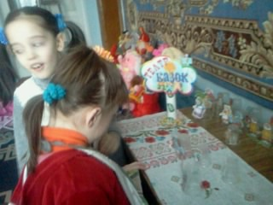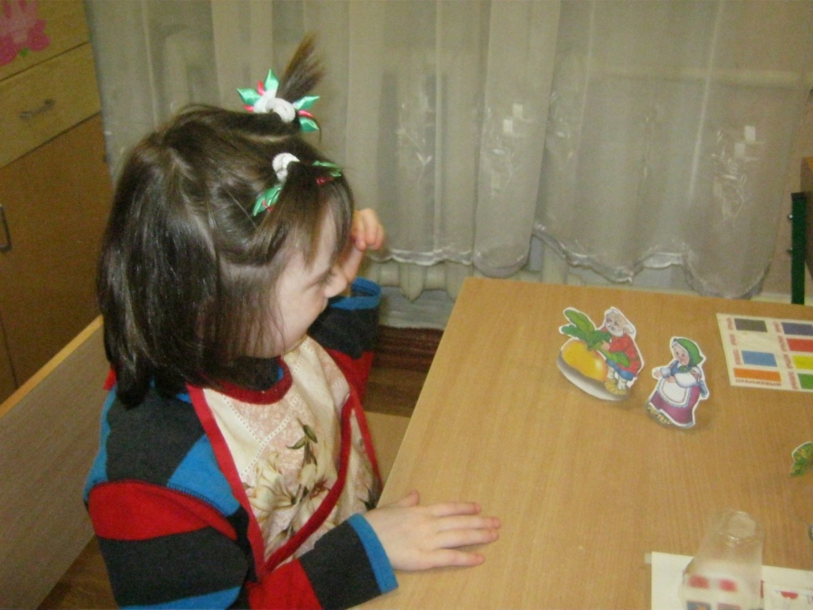
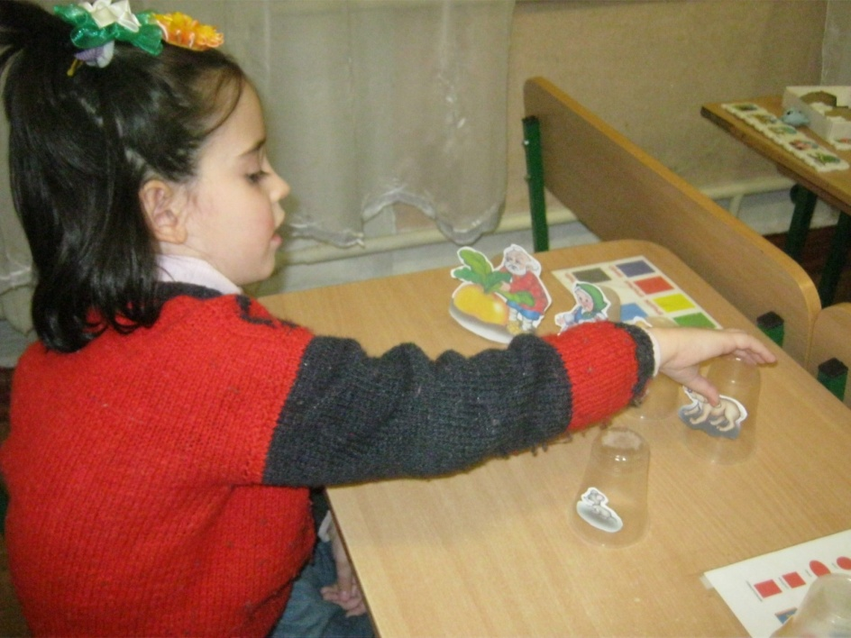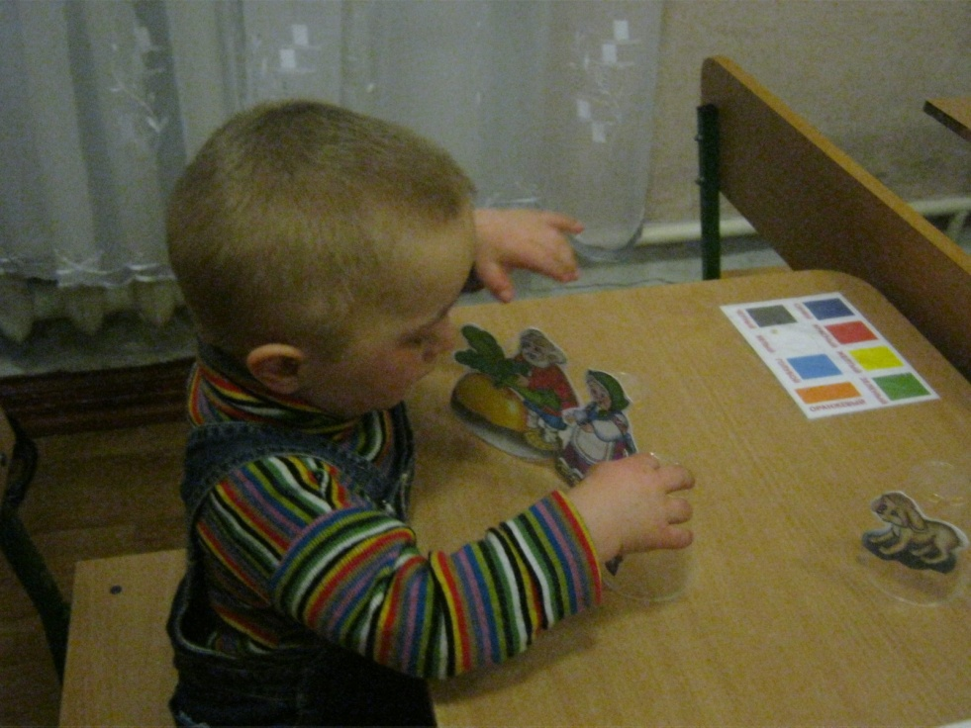

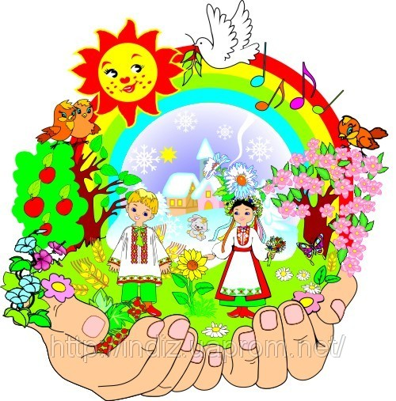

Аплікація «Рушничок для бабусі»
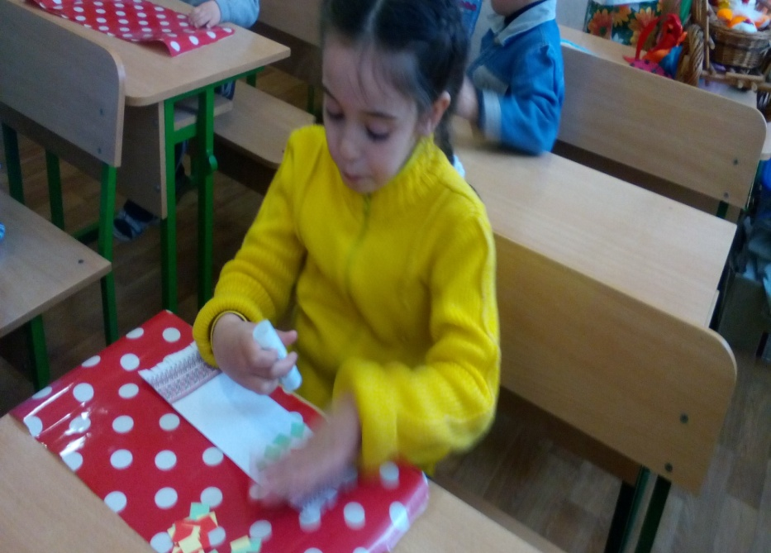
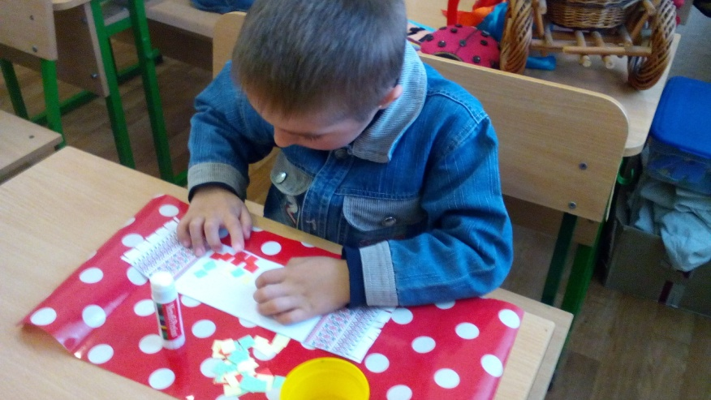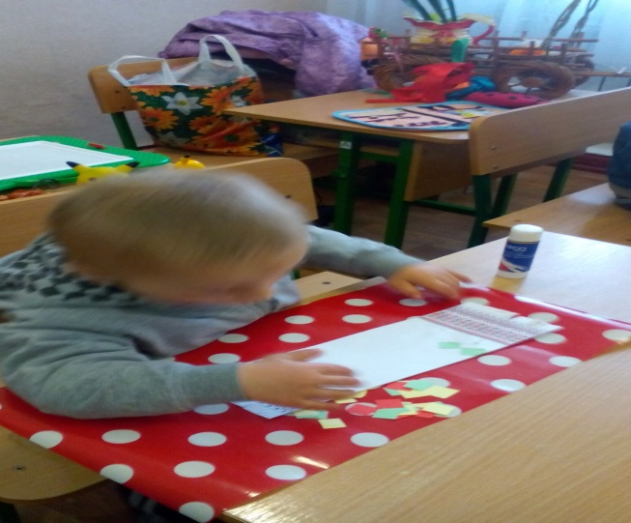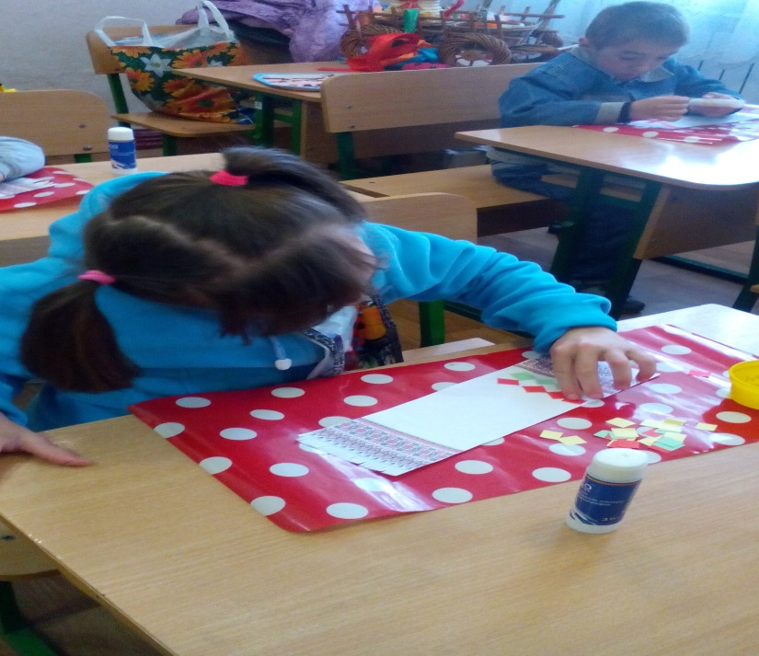
Пізнавально-розважальна година «Матусіна колискова»
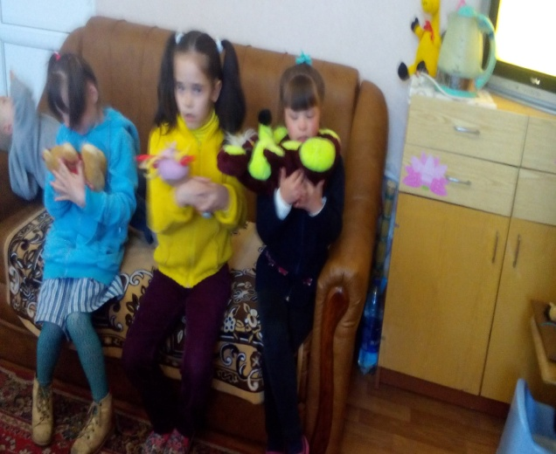
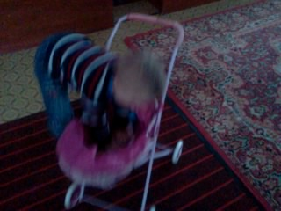
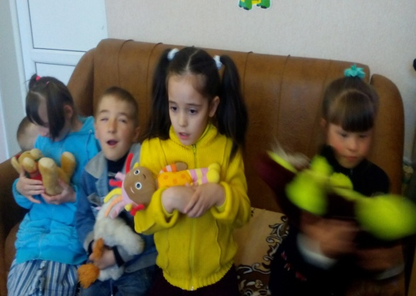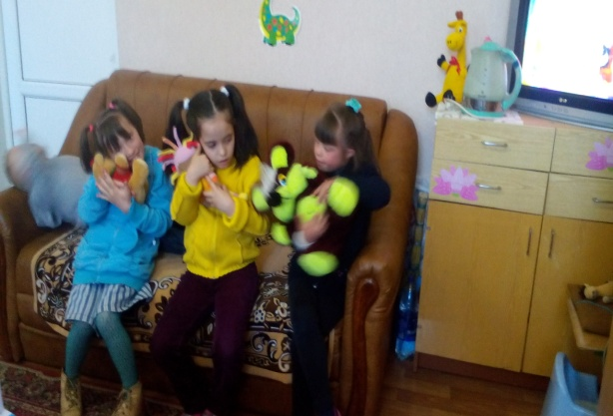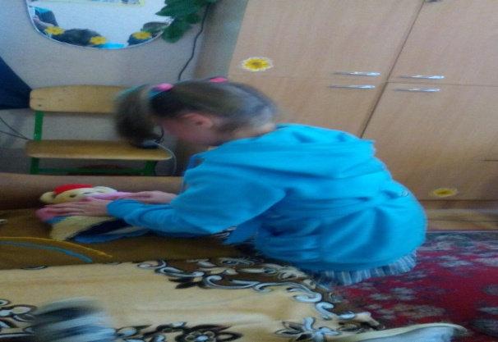
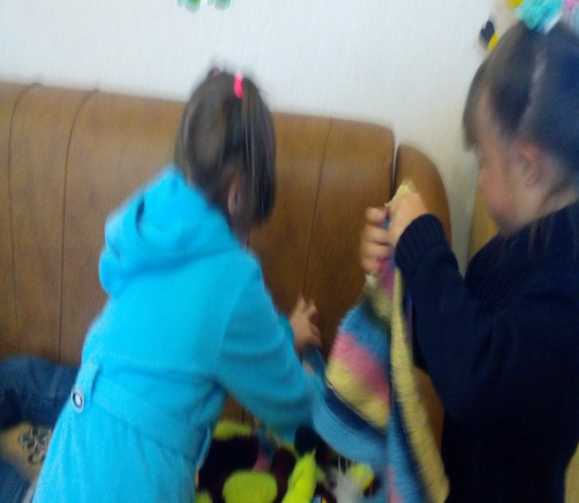

Час творчості «Українські мотиви» «Український віночок»
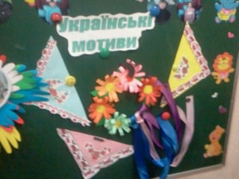
«Хусточка для матусі»

